**МИНИСТЕРСТВО КУЛЬТУРЫ РОССИЙСКОЙ ФЕДЕРАЦИИ**

ФЕДЕРАЛЬНОЕ ГОСУДАРСТВЕННОЕ БЮДЖЕТНОЕ

ОБРАЗОВАТЕЛЬНОЕ УЧРЕЖДЕНИЕ ВЫСШЕГО ОБРАЗОВАНИЯ

**«ЛУГАНСКАЯ ГОСУДАРСТВЕННАЯ АКАДЕМИЯ**

**КУЛЬТУРЫ И ИСКУССТВ ИМЕНИ МИХАИЛА МАТУСОВСКОГО»**

Кафедра станковой живописи

**РАБОЧАЯ ПРОГРАММА УЧЕБНОЙ ДИСЦИПЛИНЫ**

**АКАДЕМИЧЕСКАЯ ЖИВОПИСЬ**

*Уровень высшего образования –* бакалавриат

*Направление подготовки ‑* 54.03.01.Дизайн

*Профиль* ‑ Графический дизайн

*Форма обучения* – очная

*Год набора* - 2021 год

Луганск 2023

Рабочая программа составлена на основании учебного плана с учетом требований ОПОП и ФГОС ВО направления подготовки 54.03.01 Дизайн, профиль Графический дизайн, утвержденного приказом Министерства образования и науки Российской Федерации от 13.08.2020 г. №1015.

Программу разработал Корнеев А.Л., преподаватель кафедры станковой живописи. Рассмотрено на заседании кафедры станковой живописи (Академии Матусовского)

Протокол № 8 от 15.03.2023 г.

Зав. кафедрой Безуглый О.Н.

1. **ПОЯСНИТЕЛЬНАЯ ЗАПИСКА**

Дисциплина «Академическая живопись» является основной частью дисциплин ОПОП ФГОС ВО, уровень бакалавриата и адресована студентам направления подготовки 54.03.01 Дизайн, профиль Графический дизайн. Дисциплина логически и содержательно-методически взаимосвязана с дисциплинами: «Академический рисунок», «Цветоведение», прохождении практики: пленэрной, подготовке к государственной итоговой аттестации.

Содержание дисциплины «Академическая живопись» проводится для обеспечения качественного уровня академического образования, которое даст возможность подготовить студентов к активной творческой деятельности. Программа разработана в соответствии с принципами от простого к сложному, от эмоционального к аналитически-логическому, от общего к деталям и к обобщению. Предметом изучения учебной дисциплины является глубокое познание окружающей действительности, развитие способностей видеть главное и уметь воплотить увиденное в художественные образы.

Преподавание дисциплины предусматривает следующие формы организации учебного процесса: практические занятия, самостоятельная работа студентов и консультации.

Программой дисциплины предусмотрены следующие виды контроля: текущий контроль успеваемости в форме:

* оценки практической работы;
* итоговый контроль в форме экзамена (просмотр).

Итоговый контроль в форме экзамена.

Общая трудоемкость освоения дисциплины составляет 12 зачетных единиц, 432 часа. Программой дисциплины предусмотрены практические занятия – 210 часов, самостоятельная работа - 123 часов, контроль – 99 часов.

**2. ЦЕЛЬ И ЗАДАЧИ ИЗУЧЕНИЯ ДИСЦИПЛИНЫ**

***Целью*** изучения курса«Академическая живопись» является приобретение студентами навыков и приемов работы акварелью; понимание композиции, тональных, пространственных и светотеневых соотношений; подготовка бакалавров высокого профессионального уровня, свободно владеющих средствами изобразительного языка; подготовка студентов к методически грамотной профессиональной деятельности в сфере изобразительного искусства, к поиску, созданию и применению новшеств в творческом процессе для решения профессиональных задач.

***Задачи* *дисциплины:***

Основная задача курса заключается в практическом овладении студентами основами акварельной живописи на профессиональном уровне. Для этого предлагается необходимый объем практических аудиторных занятий и творческих заданий для самостоятельной работы.

Отдельное внимание отводится самостоятельной работе студентов, включающей выполнение аудиторных и домашних практических работ. В рамках самостоятельной работы студентам предлагается работа со специализированной литературой, визуального ряда, посещение мастерских художников, галерей, музеев и выставок.

1. **МЕСТО ДИСЦИПЛИНЫ В СТРУКТУРЕ ОПОП ВО**

Дисциплина **«**Академическая живопись» относится к блоку обязательной части, по подготовке студентов направления подготовки 54.03.01 Дизайн, профиль Графический дизайн. Данному курсу должно сопутствовать изучение дисциплин «Академический рисунок», «Цветоведение» и «Пластическая анатомия», которые логически, содержательно и методически связаны с дисциплиной **«**Академическая живопись».

Изучение дисциплины **«**Академическая живопись» способствует успешному овладению студентами таких дисциплин как «Компьютерная графика», «Проектирование».

В программе учтены межпредметные связи с другими учебными дисциплинами.

1. **ТРЕБОВАНИЯ К РЕЗУЛЬТАТАМ ОСВОЕНИЯ ДИСЦИПЛИНЫ**

Изучение дисциплины направлено на формирование следующих компетенций в соответствии с ФГОС ВО направления подготовки 54.03.01 Дизайн, профиль Графический дизайн: ПК-1

**Профессиональные компетенции (ПК):**

|  |  |  |  |
| --- | --- | --- | --- |
| **№**  **компетенции** | **Содержание компетенции** | **Индикаторы** | **Результаты обучения** |
| ПК - 1 | Способностью владеть рисунком и приемами работы, с обоснованием, художественного замысла дизайн-проекта, в макетировании и моделировании, с цветом и цветовыми композициями | ПК-1.2. Работает с цветом, светотенью и композицией в живописи, используя различные техники и материалы. | **Знать** понятия тон, цвет, нюанс, контраст, акцент, светотеневые градации;  **Уметь** выполнятьконструктивное построение объемной формы; определять пропорции соотношение размеров отдельных частей к целому;  **Владеть** приемами объемного и  живописного моделирования формы. |

1. **СТРУКТУРА УЧЕБНОЙ ДИСЦИПЛИНЫ**

|  |  |  |  |  |  |
| --- | --- | --- | --- | --- | --- |
| Названия разделов и тем | Количество часов | | | | |
| очная форма | | | | |
| всего | л | п | с.р. | Контр. |
| 1 | 2 | 3 | 4 | 6 | 7 |
| **Раздел I Работа над рисунком гипсовой головы(I семестр)** | | | | | |
| Тема 1. Вступительная беседа. Осенний натюрморт. | 24 | - | 10 | 2 | 12 |
| Тема 2. Натюрморт из предметов быта на светлом фоне (гризайль). | 24 | - | 10 | 2 | 12 |
| Тема 3. Натюрморт из предметов быта в сближенной цветовой гамме. | 24 | - | 10 | 2 | 12 |
| **Всего по I разделу** | **72** | **-** | **30** | **6** | **36** |
| **Раздел II Работа над рисунком гипсовой головы включая череп (II семестр)** | | | | | |
| Тема 4. Натюрморт из предметов быта разных по материальности. | 22 | - | 12 | 10 | - |
| Тема 5. Натюрморт из предметов быта в холодной гамме. | 22 | - | 12 | 10 | - |
| Тема 6. Сложный тематический натюрморт. | 28 | - | 16 | 12 | - |
| **Всего по II разделу** | **72** | **-** | **40** | **32** | **-** |
| **Всего по I и II разделам** | **144** | **-** | **70** | **38** | **36** |
| **Раздел III Работа над рисунком гипсовой головы с плечевым поясом (III семестр)** | | | | | |
| Тема 7. Осенний натюрморт. | 30 | - | 10 | 8 | 12 |
| Тема 8. Сложный натюрморт с гипсовым орнаментом. | 30 | - | 10 | 8 | 12 |
| Тема9. Натюрморт с гипсовой маской. | 30 | - | 10 | 8 | 12 |
| **Всего по III разделу** | **90** | **-** | **30** | **24** | **36** |
| **Раздел IV Работа над рисунком гипсовой фигуры человека(IV семестр)** | | | | | |
| Тема 10. Натюрморт со сложными драпировками | 22 | - | 12 | 10 | - |
| Тема 11. Сложный тематический натюрморт из предметов быта. | 28 | - | 16 | 12 | - |
| Тема 12. Натюрморт с гипсовой классической головой. | 24 | - | 12 | 10 | - |
| **Всего по IV разделу** | **72** | **-** | **40** | **32** | **-** |
| **Всего по III и IV разделам** | **162** | **-** | **70** | **56** | **36** |
| **Раздел V Работа над рисунком живой головы(V семестр)** | | | | | |
| Тема 13. Этюд головы натурщика на нейтральном фоне (гризайль). | 15 | - | 12 | 3 | - |
| Тема 14. . Этюд головы натурщика на нейтральном фоне. | 39 | - | 18 | 3 | 18 |
| **Всего V разделу** | **54** | **-** | **30** | **6** | **18** |
| **Раздел VI Работа с живой натурой, полу-фигура (VI семестр)** | | | | | |
| Тема 15. Этюд полуфигуры (портрет с руками). | 35 | - | 20 | 11 | 4 |
| Тема 16. Этюд одетой мужской полуфигуры. | 37 | - | 20 | 12 | 5 |
| **Всего по VI разделу** | **72** | **-** | **40** | **23** | **9** |
| **Всего по V и VI разделам** | **126** | **-** | **70** | **29** | **27** |
| **Всего** | **432** | **-** | **210** | **123** | **99** |

1. **СОДЕРЖАНИЕ ДИСЦИПЛИНЫ**

**6.1 ТЕМЫ ПРАКТИЧЕСКИХ ЗАДАНИЙ**

Раздел 1. Работа над натюрмортом (I семестр)

**Тема 1. Осенний натюрморт.** Натюрморт составляется из овощей, фруктов, цветов, тканей и предметов быта. Овощи и фрукты необходимо подбирать разные по размеру, фактуре и цвету.

Задача: композиционное размещение изображения натюрморта на листе бумаги; конструктивное построение предметов; выявление цветовых и тональных отношений; лепка формы предметов в пространственной среде цветом и тоном.

Освещение: дневное, боковое.

Материал: акварельная бумага, акварель.

Формат: 60х50 см.

**Тема 2. Натюрморт из предметов быта на светлом фоне (гризайль).**

Задача: композиционное размещение изображения натюрморта на листе бумаги; конструктивное построение предметов; выявление тональных отношений; лепка формы предметов в пространственной среде тоном с помощью одного (коричневого) цвета.

Освещение: дневное, боковое.

Материал: акварельная бумага, акварель.

Формат: 60х50 см.

**Тема 3. Натюрморт из предметов быта в сближенной цветовой гамме.**

Задача: композиционное размещение изображения натюрморта на листе бумаги; конструктивное построение предметов; выявление цветовых и тональных отношений; анализ конструкции и объемов предметов; воссоздание материальности предметов; выявление пластической связи между предметами.

Освещение: дневное, боковое.

Материал: акварельная бумага, акварель.

Формат: 60х50 см.

Раздел 2. Работа над натюрмортом, включая сложный тематический натюрморт (II семестр)

**Тема 4. Натюрморт из предметов быта разных по материальности.**

Натюрморт составляется из овощей, фруктов, цветов, тканей и предметов быта. Предметы и драпировки необходимо подбирать разные по размеру, фактуре и цвету.

Задача: композиционное размещение изображения натюрморта на листе бумаги; конструктивное построение предметов; выявление цветовых и тональных отношений; лепка формы предметов в пространственной среде цветом и тоном.

Освещение: дневное, боковое.

Материал: акварельная бумага, акварель.

Формат: 60х50 см.

**Тема 5. Натюрморт из предметов быта в холодной гамме.**

Задача: композиционное размещение изображения натюрморта на листе бумаги; конструктивное построение предметов; выявление тональных отношений; лепка формы предметов в пространственной среде тоном с помощью цветовых нюансов в холодном диапазоне.

Освещение: дневное, боковое.

Материал: акварельная бумага, акварель.

Формат: 60х50 см.

**Тема 6. Сложный тематический натюрморт.**

Для постановки натюрморта подбираются предметы и драпировки в соответствии с условленной темой (натюрморт из предметов искусства или науки, натюрморт из предметов крестьянского быта или шахтерского труда и т. д.)

Задача: композиционное размещение изображения натюрморта на листе бумаги; конструктивное построение предметов; выявление цветовых и тональных отношений; анализ конструкции и объемов предметов; воссоздание материальности предметов; выявление пластической связи между предметами.

Освещение: дневное, боковое.

Материал: акварельная бумага, акварель.

Формат: 50х60 см.

Раздел 3. Работа над натюрмортом с проработкой объектов сложной конструкции (III семестр)

**Тема 7. Осенний натюрморт.**

Натюрморт составляется из соподчиненных или контрастных по цвету овощей, фруктов, осенних цветов, сухих листьев, гроздьев рябины, тканей и предметов быта. Овощи и фрукты необходимо подбирать разные по размеру, фактуре и цвету – в качестве ярких цветовых пятен в теплом колорите постановки. Предметы размещаются на плоскости ниже линии горизонта.

Своеобразная теплая гамма может предлагаться в разных вариантах: воздушная, светлая, прозрачная или насыщенная, яркая, напряженная, контрастная.

Задача: интересное композиционное размещение изображения натюрморта на листе бумаги; конструктивное построение предметов; выявление цветовых и тональных отношений; лепка формы предметов в пространственной среде цветом и тоном; прочувствовать характерный осенний колорит.

Освещение: дневное, боковое.

Материал: акварельная бумага, акварель (гуашь, темпера).

Формат: 50х60 см.

Т**ема 8. Сложный натюрморт с гипсовым орнаментом .**

В постановке рекомендуется использовать темный по тону предмет, чтобы подчеркнуть белизну гипсового орнамента. Располагая предметы на 2-х уровнях плоскости можно выразить более активную динамику композиционного решения натюрморта.

Задача: интересное композиционное размещение изображения натюрморта на листе бумаги; конструктивное построение и выявление пластической связи предметов; логический анализ сложной формы капители; выявление цветовых и тональных отношений; лепка формы предметов в пространственной среде цветом и тоном; выявление общего колорита и воссоздание сложных комбинаций цветов разных по материальности предметов; выявление пространственной плановости постановки.

Освещение: дневное, боковое.

Материал: акварельная бумага, акварель (гуашь).

Формат: 50х60 см.

**Тема 9. Натюрморт с гипсовой маской.**

Натюрморт необходимо составлять из предметов, которые удовлетворяют тематике изобразительного искусства и литературы. Гипсовая маска также обусловливает эти тематические направления.

Задача: логический анализ сложной конструктивной объемной формы гипсовой маски; выразительное композиционное размещение изображения предметов в формате; воссоздание пространственной плановости; соподчинение второстепенного главному; выразительная проработка переднего плана.

Освещение: дневное, боковое.

Материал: акварельная бумага, акварель (гуашь).

Формат: 50х60 см.

Раздел 4. Работа над сложными натюрмортами, включение аналитической проработки гипсовой головы (IV семестр**)**

**Тема 10. Натюрморт со сложными драпировками.**

Натюрморт составляется из разных по размеру, фактуре и цвету драпировок, уложенных крупными складками.

Задача: композиционное размещение изображения натюрморта на листе бумаги; конструктивное построение предметов; выявление цветовых и тональных отношений; лепка формы складок в пространственной среде цветом и тоном.

Освещение: дневное, боковое.

Материал: акварельная бумага, акварель.

Формат: 60х50 см.

**Тема 11. Сложный тематический натюрморт из предметов быта.**

Для постановки натюрморта подбираются предметы и драпировки в соответствии с условленной темой (натюрморт из предметов искусства или науки, натюрморт из предметов крестьянского быта или шахтерского труда и т. д.)

Задача: композиционное размещение изображения натюрморта на листе бумаги; конструктивное построение предметов; выявление цветовых и тональных отношений; анализ конструкции и объемов предметов; воссоздание материальности предметов; выявление пластической связи между предметами.

Освещение: дневное, боковое.

Материал: акварельная бумага, акварель.

Формат: 50х60 см.

**Тема 12. Натюрморт с гипсовой классической головой.**

Для постановки натюрморта подбираются разные по размеру, цвету и форме предметы, драпировки, а также гипсовая классическая голова.

Задача: композиционное размещение изображения натюрморта и гипсовой классической головы на листе бумаги, взаимосвязь предметов натюрморта между собой; конструктивное построение натюрморта; выявление цветовых и тональных отношений; анализ конструкции и объемов предметов; воссоздание материальности предметов; выявление пластической связи между предметами.

Освещение: дневное, боковое.

Материал: акварельная бумага, акварель.

Формат: 50х60 см.

Раздел 5. Работа с живой натурой, этюды головы (V семестр)

**Тема 13. Этюд головы натурщика на нейтральном фоне.**

Для постановки необходимо подбирать модель с выразительными чертами лица. Постановка должна быть интересной по колориту.

Задачи: интересное композиционное размещение изображения на листе бумаги; конструктивное построение головы; выявление цветовых и тональных отношений; лепка формы головы в пространственной среде цветом и тоном; передача характера модели; выявление объема большой формы головы.

Освещение: дневное, боковое.

Материал: акварельная бумага, акварель (гуашь).

Формат: 50х60 см.

**Тема 14. Этюд головы в головном уборе с плечевым поясом.**

Для постановки необходимо подбирать модель с выразительными чертами лица. Постановка должна быть интересной по колориту. Холодный по цвету, фон позволяет определить основные колористические отношения в композиции; акцент следует сделать на открытых обнаженных частях тела, головы и плечевого пояса.

Задача: интересное композиционное размещение изображения на листе бумаги; конструктивное построение и выявление пластической связи деталей лица и плечевого пояса; логический анализ сложной формы головы; выявление цветовых и тональных отношений; лепка формы головы в пространственной среде цветом и тоном; восприятие натуры как совокупности сложных тепло-холодных сочетаний с учетом рефлексов окружения.

Освещение: дневное, боковое.

Материал: акварельная бумага, акварель (гуашь).

Формат: 50х60 см.

Раздел 6. Работа с живой натурой, полу-фигура (VI семестр)

**Тема 15. Этюд одетой мужской или женской полуфигуры (портрет с руками).**

Постановка с живой натурой должна быть пластически выразительной по форме, а также гармоничной по цвету. Особенное внимание уделяется положению и пластике рук. Фигура может быть одета в светлые по тону ткани на фоне темных драпировок.

Задача: композиционное размещение изображения полуфигуры на листе бумаги; конструктивное построение полуфигуры; тщательная проработка рук; выявление цветовых и тональных отношений; лепка формы в пространственной среде цветом и тоном с учетом анатомического строения.

Освещение: дневное, боковое.

Материал: акварельная бумага, акварель.

Формат: 50х60 см.

**Тема 16. Этюд мужской полуфигуры .**

Постановка живой натуры человека должна быть с выразительными чертами лица, а также гармоничной по цвету. Фигура может быть одета в светлые по тону ткани на фоне темных драпировок.

Задача: композиционное размещение изображения полуфигуры на листе бумаги; конструктивное построение полуфигуры; выявление цветовых и тональных отношений; лепка формы в пространственной среде цветом и тоном с учетом анатомического строения.

Освещение: дневное, боковое.

Материал: акварельная бумага, акварель.

Формат: 50х60 см.

**7. СОДЕРЖАНИЕ САМОСТОЯТЕЛЬНОЙ РАБОТЫ**

Самостоятельная работа студентов обеспечивает подготовку студента к текущим аудиторным занятиям. Основными формами самостоятельной работы студентов при изучении дисциплины «Академическая живопись» является работа над темами для самостоятельного изучения к аудиторным занятиям.

СР включает следующие виды работ:

* продолжение работы над аудиторными занятиями, самостоятельное решение поставленных задач;
* поиск и обзор литературы и электронных источников информации по индивидуально заданной проблеме курса;
* подготовка к практическим занятиям;
* для студентов заочной формы обучения – выполнение тематических заданий, вынесенных на самостоятельную работу;
* подготовка к экзамену.

Цель исполнения самостоятельной работы: формирование у студента опыта творческой деятельности, закрепления и совершенствования знаний, умений и навыков.

**7.1. ТЕМЫ САМОСТОЯТЕЛЬНЫХ ЗАДАНИЙ**

Раздел 1. Работа над натюрмортом (I семестр)

**Тема 1. Осенний натюрморт.**

Задача: изображения натюрморта на листе бумаги; конструктивное построение предметов; выявление цветовых и тональных отношений; лепка формы предметов в пространственной среде цветом и тоном.

Освещение: дневное, боковое.

Материал: акварельная бумага, акварель.

Формат: 60х50 см.

Выполнить: грамотное композиционное размещение

**Тема 2. Натюрморт из предметов быта на светлом фоне (гризайль).**

Задача: композиционное размещение изображения натюрморта на листе бумаги; конструктивное построение предметов; выявление предметов в пространственной среде тоном с помощью одного (коричневого) цвета.

Освещение: дневное, боковое.

Материал: акварельная бумага, акварель.

Формат: 60х50 см.

Выполнить: поиск тональных отношений; лепка формы

**Тема 3. Натюрморт из предметов быта в сближенной цветовой гамме.**

Задача: композиционное размещение изображения натюрморта на листе бумаги; конструктивное построение предметов;; анализ конструкции и объемов предметов; воссоздание материальности предметов; выявление пластической связи между предметами.

Освещение: дневное, боковое.

Материал: акварельная бумага, акварель.

Формат: 60х50 см.

Выполнить: поиск цветовых и тональных отношений

Раздел 2. Работа над натюрмортом, включая сложный тематический натюрморт (II семестр)

**Тема 4. Натюрморт из предметов быта разных по материальности.**

Задача: композиционное размещение изображения натюрморта на листе бумаги; конструктивное построение предметов;; лепка формы предметов в пространственной среде цветом и тоном.

Освещение: дневное, боковое.

Материал: акварельная бумага, акварель.

Формат: 60х50 см.

Выполнить: выявление цветовых и тональных отношений

**Тема 5. Натюрморт из предметов быта в холодной гамме.**

Задача: композиционное размещение изображения натюрморта на листе бумаги; конструктивное построение предметов; выявление тональных отношений; лепка формы предметов в пространственной среде тоном с помощью нюансов в холодном цветовых диапазоне.

Освещение: дневное, боковое.

Материал: акварельная бумага, акварель.

Формат: 60х50 с м.

Выполнить: выявление нюансов в холодном цветовом диапазоне.

**Тема 6. Сложный тематический натюрморт.**

Задача: композиционное размещение изображения натюрморта на листе бумаги; конструктивное построение предметов; выявление цветовых и тональных отношений; анализ конструкции и объемов предметов; воссоздание материальности предметов; выявление пластической связи между предметами.

Освещение: дневное, боковое.

Материал: акварельная бумага, акварель.

Формат: 50х60 см.

Выполнить: выявление цветовых и тональных отношений

Раздел 3. Работа над натюрмортом с проработкой объектов сложной конструкции (III семестр)

**Тема 7. Осенний натюрморт.**

Задача: интересное композиционное размещение изображения натюрморта на листе бумаги; конструктивное построение предметов; выявление цветовых и тональных отношений; лепка формы предметов в пространственной среде цветом и тоном; прочувствовать характерный осенний колорит.

Освещение: дневное, боковое.

Материал: акварельная бумага, акварель (гуашь, темпера).

Формат: 50х60 см.

Выполнить: лепка формы предметов в пространственной среде

Т**ема 8. Сложный натюрморт с гипсовым орнаментом .**

Задача: интересное композиционное размещение изображения натюрморта на листе бумаги; конструктивное построение и выявление пластической связи предметов; логический анализ сложной формы капители; выявление цветовых и тональных отношений; лепка формы предметов в пространственной среде цветом и тоном; выявление общего колорита и воссоздание сложных комбинаций цветов разных по материальности предметов; выявление пространственной плановости постановки.

Освещение: дневное, боковое.

Материал: акварельная бумага, акварель (гуашь).

Формат: 50х60 см.

Выполнить: воссоздание сложных комбинаций цветов разных по материальности предметов; выявление пространственной плановости

**Тема 9. Натюрморт с гипсовой маской.**

Задача: логический анализ сложной конструктивной объемной формы гипсовой маски; выразительное композиционное размещение изображения предметов в формате; воссоздание пространственной плановости; соподчинение второстепенного главному; выразительная проработка переднего плана.

Освещение: дневное, боковое.

Материал: акварельная бумага, акварель (гуашь).

Формат: 50х60 см.

Выполнить: соподчинение второстепенного главному

Раздел 4. Работа над сложными натюрмортами, включение аналитической проработки гипсовой головы (IV семестр**)**

**Тема 10. Натюрморт со сложными драпировками.**

Задача: композиционное размещение изображения натюрморта на листе бумаги; конструктивное построение предметов; выявление цветовых и тональных отношений; лепка формы складок в пространственной среде цветом и тоном.

Освещение: дневное, боковое.

Материал: акварельная бумага, акварель.

Формат: 60 х50 см.

Выполнить: проработка конструкции и объемов предметов

**Тема 11. Сложный тематический натюрморт из предметов быта.**

Задача: композиционное размещение изображения натюрморта на листе бумаги; конструктивное построение предметов; выявление цветовых и тональных отношений; анализ конструкции и объемов предметов; воссоздание материальности предметов; выявление пластической связи между предметами.

Освещение: дневное, боковое.

Материал: акварельная бумага, акварель.

Формат: 50х60 см.

Выполнить: проработка конструкции и объемов предметов

**Тема 12. Натюрморт с гипсовой классической головой.**

Задача: композиционное размещение изображения натюрморта и гипсовой классической головы на листе бумаги, взаимосвязь предметов натюрморта между собой; конструктивное построение натюрморта; выявление цветовых и тональных отношений; анализ конструкции и объемов предметов; воссоздание материальности предметов; выявление пластической связи между предметами.

Освещение: дневное, боковое.

Материал: акварельная бумага, акварель.

Формат: 50х60 см.

Выполнить: конструктивное построение натюрморта;

Раздел 5. Работа с живой натурой, этюды головы (V семестр)

**Тема 13. Этюд головы натурщика на нейтральном фоне.**

Для постановки необходимо подбирать модель с выразительными чертами лица. Постановка должна быть интересной по колориту.

Задачи: интересное композиционное размещение изображения на листе бумаги; конструктивное построение головы; выявление цветовых и тональных отношений; лепка формы головы в пространственной среде цветом и тоном; передача характера модели; выявление объема большой формы головы.

Освещение: дневное, боковое.

Материал: акварельная бумага, акварель (гуашь).

Формат: 50х60 см.

Выполнить: проработка заднего плана постановки.

**Тема 14. Этюд головы в головном уборе с плечевым поясом.**

Задача: интересное композиционное размещение изображения на листе бумаги; конструктивное построение и выявление пластической связи деталей лица и плечевого пояса; логический анализ сложной формы головы; выявление цветовых и тональных отношений; лепка формы головы в пространственной среде цветом и тоном; восприятие натуры как совокупности сложных тепло-холодных сочетаний с учетом рефлексов окружения.

Освещение: дневное, боковое.

Материал: акварельная бумага, акварель (гуашь).

Формат: 50х60 см.

Выполнить: выявление пластической связи деталей лица и головного убора.

Раздел 6. Работа с живой натурой, полу-фигура (VI семестр)

**Тема 15. Этюд одетой мужской или женской полуфигуры (портрет с руками).**

Задача: композиционное размещение изображения полуфигуры на листе бумаги; конструктивное построение полуфигуры; тщательная проработка рук; выявление цветовых и тональных отношений; лепка формы в пространственной среде цветом и тоном с учетом анатомического строения.

Освещение: дневное, боковое.

Материал: акварельная бумага, акварель.

Формат: 50х60 см.

Выполнить: детальная проработка одежды модели.

**Тема 16. Этюд мужской полуфигуры .**

Задача: композиционное размещение изображения полуфигуры на листе бумаги; конструктивное построение полуфигуры; выявление цветовых и тональных отношений; лепка формы в пространственной среде цветом и тоном с учетом анатомического строения.

Освещение: дневное, боковое.

Материал: акварельная бумага, акварель.

Формат: 50х60 см.

Выполнить: убедительное конструктивное построение мужской полуфигуры.

**8.ОЦЕНОЧНЫЕ СРЕДСТВА ДЛЯ КОНТРОЛЯ УСПЕВАЕМОСТИ СТУДЕНТОВ**

Текущий контроль представляет собой проверку усвоения учебного материала практического характера, регулярно осуществляемого на протяжении семестра.

К основным формам текущего контроля (текущей аттестации) можно отнести просмотры учебных заданий по рисунку. Основные этапы текущего контроля: − в конце каждого практического занятия студентам выдаются задания для внеаудиторного выполнения по соответствующей теме; − срок выполнения задания устанавливается по расписанию занятий (к очередному практическому занятию); − подведение итогов контроля проводится по графику проведения текущего контроля; − результаты оценки успеваемости заносятся в журнал и доводятся до сведения студентов; − студентам не получившим зачетное количество оценок по текущему контролю выдается дополнительные задания на зачетном занятии в промежуточную аттестацию.

К достоинствам данного типа относится его систематичность, непосредственно коррелирующаяся с требованием постоянного и непрерывного мониторинга качества обучения.

Промежуточная аттестация, как правило, осуществляется в конце каждого месяца и может завершать освоение отдельной темы или ее раздела (разделов). Промежуточная аттестация помогает оценить более крупные совокупности знаний и умений, в некоторых случаях – даже формирование определенных профессиональных компетенций.

**8.1.ТЕСТОВЫЕ ЗАДАНИЯ**

1. Вид изобразительного искусства, связанный с передачей зрительных образов посредством нанесения красок на поверхность

* Театр
* Живопись
* Скульптура
* Архитектура

**2.**Изображение человека, либо группы людей, существовавших в прошлом или настоящем

* пейзаж
* портрет
* натюрморт
* анималистический жанр

**3.**Жанр живописи, в котором основным предметом изображения является природа

* натюрморт
* исторический жанр
* портрет
* пейзаж

**4.**Жанр живописи, изображающий морской вид, сцены морского сражения и иные морские сюжеты

* карина
* марина
* натюрморт
* пейзаж

**5.**Жанр живописи, главным сжетом которого является изображение животных

* анималистический
* портрет
* пейзаж
* исторический

**6.**Жанр живописи, в котором изоборажается тема войны и военной жизни

* исторический
* сказочно-былинный
* бытовой
* батальный

**7**.Определите жанр живописи

[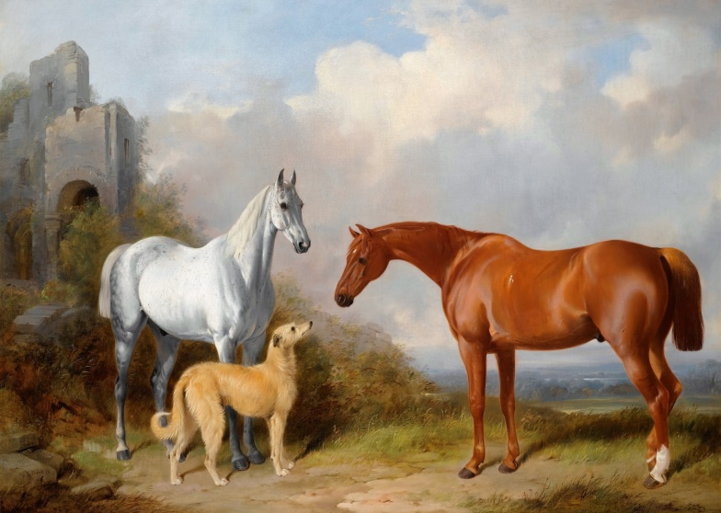](https://www.publicdomainpictures.net/pictures/150000/velka/horses-and-a-dog.jpg)

* портрет
* натюрморт
* пейзаж
* анималистический

**8.** Определите жанр живописи

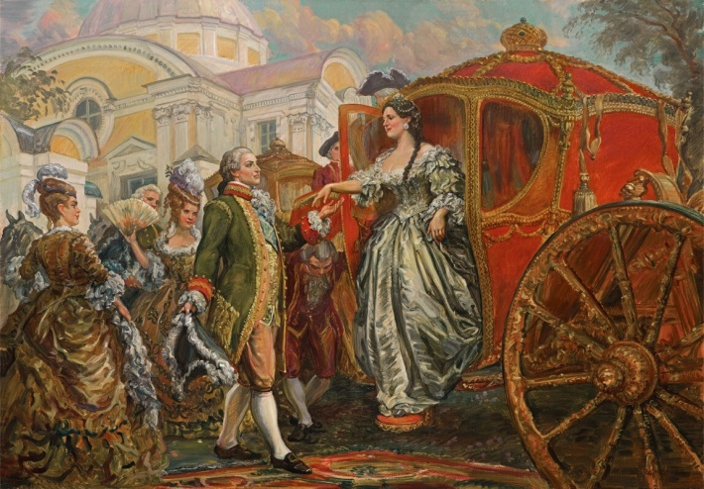

* исторический
* батальный
* анималистический
* портрет

**9.**Определите жанр живописи

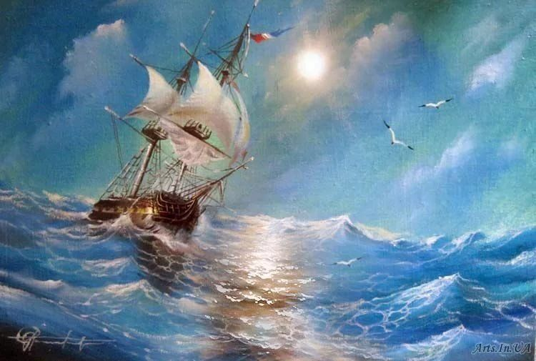

* пейзаж
* марина
* портрет
* батальный

**10.**Определите жанр живописи

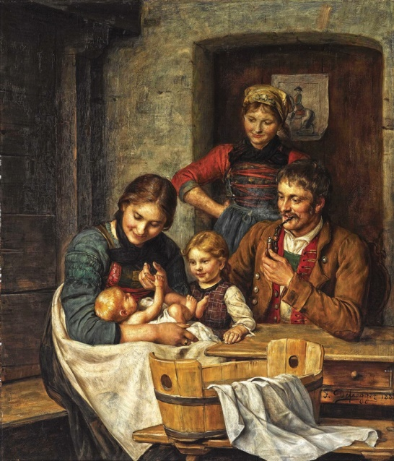

* бытовой
* портрет
* исторический
* анималистический

**11.**Определите жанр живописи

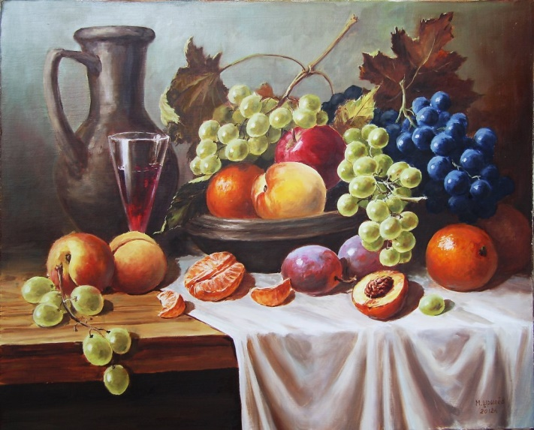

* портрет
* пейзаж
* натюрморт
* бытовой

12.Определите жанр живописи

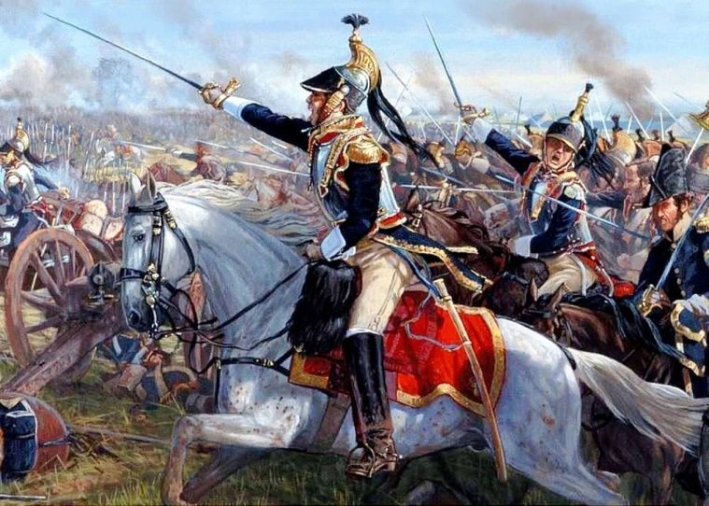

* пейзаж
* исторический
* батальный
* бытовой

13.Какой из этих цветов не является «теплым»:

А) желтый;

Б) красный;

В) Оранжевый;

Г) синий

14.Какое определение наиболее соответствует понятию «воздушная перспектива»:

А) искусство изображать на плоскости трехмерное пространство;

Б) изменение величины предметов зависимости удаленности их от точки наблюдения;

В) изменение цвета предмета в зависимости его удаления от точки наблюдения;

Г) пропорциональное изменение предметов.

15.Основные цвета это…

А) красный,фиолетовый,зеленый;

Б) красный, синий, желтый;

В) желтый,синий,зеленый;

Г)желтый,синий,оранжевый.

16.Гармоничное сочетание, взаимосвязь, тональное объединение различных цветов в картине называется:

А) локальным цветом

Б) колоритом

В) контрастом

17.Выполняя живописное произведение, необходимо придерживаться следующей последовательности:

А) от общего к частному;

Б) от холодного к теплому;

В) от светлого к темному.

18.Какое освещение не выявляет форму, объем и фактуру изображаемых объектов.

А) контражурное

Б) фронтальное

В) боковое

19.Какая форма живописи может передавать объем предметов в пространстве, их взаимосвязь с окружающей средой.

А) абстрактная

Б) декоративная

В) реалистическая

20.Каким этапом можно пренебречь при написании краткосрочного этюда головы.

А) лепка формы

Б) цвето-тональные отношения

В) проработка деталей

21.Вид живописи в основе, которой лежит принцип стилизации:

А) реалистическая

Б) декоративная

В) абстрактная

22.Вид живописи, в основе которой лежит неизобразительная цветовая композиция.

А) декоративная

Б) абстрактная

В) реалистическая

23.Писать жизнь, писать живо, т.е. полно и убедительно передавать действительность – это:

А) живопись

Б) рисунок

В) ДПИ

24.Работа, выполненная с натуры – это:

А) этюд

Б) эскиз

25.При выполнении этюда головы, какой ракурс наиболее выгоден для передачи объема:

А) фас

Б) профиль

В) три четверти

26.Определенные сложившиеся системы приемов работы, которые вырабатывались различными национальными школами.

А) техника живописи

Б) материалы гуашевой живописи

27.Рисунок под гуашевую живопись обычно выполняется

А) углем

Б) фломастером

В) карандашом

28.При работе над пейзажем с натуры за какое время состояние природы меняется полностью:

А) два часа

Б) четыре часа

В) тридцать минут

29.Гармоничные состояния, взаимосвязь, тональное объединение различных цветов в картине- это:

А) колорит

Б) светлота

В) монохром

30.Основной цвет предмета без учета внешних влияний – это:

А) рефлекс

Б) локальный цвет

В) полутон

31.Основные задачи реалистической живописи:

А) писать живо, броско

Б) писать отношениями

В) использовать больше цвета

32.Какой из перечисленных разбавителей используется в гуашевой живописи:

А) вода

Б) скипидар

В) ацетон

33.Какой этап самый важный при написании этюда на состояние:

А) проработка деталей

Б) цветовые отношения

В) лепка формы

34.С чего начинается работа над живописным этюдом:

А) проработка деталей

Б) компоновка в формате

В) построение

Г) прокладка основных цветовых и тональных отношений

35.Какой из этих цветов не относится к ахроматической группе:

А) белый

Б) фиолетовый

В) серый

Г) черный

36.Изображения морских пейзажей называют:

А) «Маринами»

Б)  «Мариями»

В)  «Морянами»

37.Наложение одного красочного слоя на другой называется:

А) лессировка

Б) алла прима

В) по-сырому

38.Какой цвет не является хроматическим:

А) красный

Б) белый

В) синий

Г) голубой

39.На черном серое кажется более светлым, а на белом- более темным. Такое явление называется:

А) светлотным контрастом

Б) колоритом

В) цветовым контрастом

40.Живопись сложной пластической формы – головы натурщика должна базироваться на знаниях:

А) анатомической конструкции черепа

Б) истории искусств

В) линейной перспективы

41.Рефлекс по отношению к освещенной части головы натурщика всегда:

А) светлее

Б) темнее

В) точно такой же

42.Живописный метод, при котором цвет каждой детали постановки берется сразу в полную силу, в один слой, называется:

А) лессировка

Б) по-сырому

В) «alaprima»

43.Выберите правильную последовательность:

А) обобщение, компоновка, лепка формы, построение

Б)  компоновка, лепка формы, построение, обобщение

В) построение, компоновка, лепка формы, обобщение

Г) компоновка, построение, лепка формы, обобщение.

**Ключи:**

* 1. Живопись
  2. Портрет
  3. Пейзаж
  4. Марина
  5. Анимлистический
  6. Батальный
  7. Анималистический
  8. Исторический
  9. Марина
  10. Бытовой
  11. Натюрморт
  12. Батальный
  13. г
  14. в
  15. б
  16. б
  17. а
  18. б
  19. в
  20. в
  21. б
  22. б
  23. а
  24. а
  25. в
  26. а
  27. в
  28. а
  29. а
  30. б
  31. б
  32. а
  33. б
  34. б
  35. б
  36. а
  37. а
  38. б
  39. а
  40. а, в
  41. б
  42. в
  43. г

**8.2. ЗАДАНИЯ К ЭКЗАМЕНУ**

III семестр

**Тема 9. Натюрморт с гипсовой маской.**

Натюрморт необходимо составлять из предметов, которые удовлетворяют тематике изобразительного искусства и литературы. Гипсовая маска также обусловливает эти тематические направления.

VI семестр

**Тема 16. Этюд мужской полуфигуры .**

Постановка живой натуры человека должна быть с выразительными чертами лица, а также гармоничной по цвету. Фигура может быть одета в светлые по тону ткани на фоне темных драпировок.

**9. МЕТОДЫ ОБУЧЕНИЯ**

В процессе обучения для достижения планируемых результатов освоения дисциплины используются следующие методы образовательных технологий:

- методы IT – использование Internet-ресурсов для расширения информационного поля и получения профессиональной информации;

- междисциплинарное обучение – обучение с использованием знаний из различных областей (дисциплин), реализуемых в контексте конкретной задачи;

- проблемное обучение – стимулирование студентов к самостоятельному приобретению знаний для решения конкретной поставленной задачи;

- обучение на основе опыта – активизация познавательной деятельности студента посредством ассоциации их собственного опыта с предметом изучения.

Изучение дисциплины «Академическая живопись» осуществляется студентами в ходе практических занятий, а также посредством самостоятельной работы и работы с рекомендованной литературой.

В рамках курса материал излагается в соответствии с рабочей программой. При этом преподаватель подробно останавливается на концептуальных темах курса, а также темах, вызывающих у студентов затруднение при изучении. В ходе проведения практических занятий студенты усваивают материал и закрепляют полученные знания и умения на практике.

В ходе проведения аудиторных занятий студенты выполняют практические задания, предполагающее выявление уровня знаний по пройденному материалу.

Для изучения дисциплины предусмотрены следующие формы организации учебного процесса: практические занятия, самостоятельная работа студентов и консультации.

**10. Критерии оценивания знаний студентов**

|  |  |
| --- | --- |
| Оценка | Характеристика знания предмета и ответов |
| **Критерии оценивания тестовых заданий** | |
| 5 | Студент ответил на 85-100% вопросов. |
| 4 | Студент ответил на 84-55% вопросов. |
| 3 | Студент ответил на 54-30% вопросов. |
| 2 | Студент ответил на 0-29% вопросов. |
| **Критерии оценивания экзаменационных заданий** | |
| 5 | Студент глубоко и в полном объеме владеет программным материалом. Грамотно, логично его излагает в устной форме. При этом знает рекомендованную литературу, хорошо владеет умениями и навыками при выполнении практических задач. На высоком уровне проявляет умение передавать окружающую действительность в живописи, максимально точно приближаясь к оригиналу, владеет разнообразной техникой письма художественными красками. |
| 4 | Студент знает программный материал, грамотно и по сути излагает его в устной форме, допуская незначительные неточности в определениях или незначительное количество ошибок. При этом владеет необходимыми умениями и навыками при выполнении практических задач. И на достаточном уровне умеет передавать на бумаге с помощью изобразительного материала. |
| 3 | Студент знает только основной программный материал, допускает неточности, недостаточно четкие формулировки, непоследовательность в ответах, излагаемых в устной форме. При этом недостаточно владеет умениями и навыками при выполнении практических задач. Допускает до 30% ошибок в исполнении практической работы. |
| 2 | Студент не знает значительной части программного материала. При этом допускает принципиальные ошибки в знаниях, не владеет основными умениями и навыками при выполнении практических задач. Либо же студентом не выполнены задания по дисциплине. |

**11. МЕТОДИЧЕСКОЕ ОБЕСПЕЧЕНИЕ,**

**УЧЕБНАЯ И РЕКОМЕНДУЕМАЯ ЛИТЕРАТУРА**

Основная литератур

1. [Авсиян, О. А. Натура и рисование по представлению / О. А. Авсиян. — М. : Изобраз. искусство, 1985. — 152 с.](http://195.39.248.242:404/85.15%20%20%20%20%20%20%20%20%20Графика/Авсиян%20О.%20А.Натура%20и%20рисование%20pdf.pdf)
2. [Алексеев, С. О колорите / С. Алексеев. — М. : Изобразительное искусство, 1974. — 175 с. : ил.](http://195.39.248.242:404/85.14%20%20%20%20%20%20%20%20%20%20%20%20Живопись/Алексеев%20О%20колорите.PDF)
3. Баранчук, И. [Живопись от А до Я / И. Баранчук. — М. : Сибирский цирюльник, 2003. — [41 с.].](http://195.39.248.242:404/85.14%20%20%20%20%20%20%20%20%20%20%20%20Живопись/Баранчук%20И.%20Живопись%20от%20А%20до%20Я.PDF)
4. [Беда, Г. В. Основы изобразительной грамоты / Г. В. Беда. — М. : Просвещение, 1989. — 197 с. : ил.](http://195.39.248.242:404/85.1%20%20%20%20%20%20%20%20%20%20%20%20%20%20Изобразительное%20искусство/Беда%20Г.%20В.%20Основы%20изобразительной%20грамоты.PDF)
5. [Беда, Г. В. Цветовые отношения и колорит : введение в теорию живописи / Г. В. Беда. — Краснодар, 1967. — 182 с.](http://195.39.248.242:404/85.14%20%20%20%20%20%20%20%20%20%20%20%20Живопись/Беда%20Г.Цветовые%20отношения%20и%20колорит.pdf)
6. [Бесчастнов, Н. П. Графика натюрморта : учеб. пособ. для студентов вузов / Н. П. Бесчастнов. — М. : ВЛАДОС, 2008. — 255 с. : ил.](http://195.39.248.242:404/85.14%20%20%20%20%20%20%20%20%20%20%20%20Живопись/Бесчастнов%20Графика%20натюрморта.PDF)
7. [Волков, Н. Н. Цвет в живописи / Н. Н. Волков. — М. : Искусство, 1965. — 246 с.](http://195.39.248.242:404/85.1%20%20%20%20%20%20%20%20%20%20%20%20%20%20Изобразительное%20искусство/Волков%20-%20Цвет%20в%20живописи.pdf)
8. [Волков, Н. Н. Композиция в живописи / Н. Н. Волков. — М. : Искусство, 1977. — 242 с.](http://195.39.248.242:404/2017/Волков%20Н_Композиция%20в%20живописи.pdf)
9. [Волков, Н. Н.Композиция в живописи. Таблицы / Н. Н. Волков. — М. : Искусство, 1977. — 146 с.](http://195.39.248.242:404/2017/Волков%20Н_Композиция_таблицы.pdf)
10. [Живопись : учеб. пособие / Н. П. Бесчастнов и др. — М. : ВЛАДОС, 2004. — 223 с.](http://195.39.248.242:404/85.14%20%20%20%20%20%20%20%20%20%20%20%20Живопись/Живопись%20Бесчастнов%20и%20др.pdf)
11. [Зайцев, А. С. Наука о цвете и живопись / А. С. Зайцев. — М. : Искусство, 1986. — 147 с.](http://195.39.248.242:404/85.14%20%20%20%20%20%20%20%20%20%20%20%20Живопись/Зайцев%20А..PDF)
12. [Панксенов, Г. И. Живопись. Форма, цвет, изображение : учеб. пособ. — М. : Академия, 2007. — 144 с.](http://195.39.248.242:404/85.14%20%20%20%20%20%20%20%20%20%20%20%20Живопись/Панксенов%20Живопись.pdf)
13. [Психология рисунка и живописи. Вопросы психологического исследования формирования образа / отв. ред. Е. И. Игнатьев. — М. : Академия педагогических наук РСФСР, 1954. — 296 с.](http://195.39.248.242:404/2017/Психология%20рисунка%20и%20живописи.pdf)
14. [Ревякин, П. П. Техника акварельной живописи : учеб. пособие / П. П. Ревякин. — М. : [б. и.], 1959. — 247 с.](http://195.39.248.242:404/85.14%20%20%20%20%20%20%20%20%20%20%20%20Живопись/Ревякин%20Техника.pdf)
15. [Школа изобразительного искусства : в 9-ти вып., Вып. IV. — М. : Издательство Академии художеств СССР, 1962. — 233, [3] с. : ил.](http://195.39.248.242:404/85.1%20%20%20%20%20%20%20%20%20%20%20%20%20%20Изобразительное%20искусство/Школа%20изобразительного%20искусства.pdf)

Дополнительная литература

1. Алексеев, С.С. Декоративная живопись. — М. : Академия архитектуры СССР, 1949. — 107 с
2. Барщ, А. О. Наброски и зарисовки: учеб. пособ. для худ. училищ и училищ прикладного искусства / А. О. Барщ. - Г. : Искусство, 1970. - 166 с.
3. Дайнека, А. Учитесь рисовать: Беседы с изучающими рисование / А. Дайнека. - Г. : изд. Академии художеств СССР, 1961. - 224 с.
4. [Кальнинг, А. К. Акварельная живопись / А. К. Кальнинг. — М. : Искусство, 1968. — 73 с. : ил.](http://lib.lgaki.info/page_lib.php?docid=15053&mode=DocBibRecord)
5. Методические указания "Монохромная живопись как основа построения колорита " : метод. указания / сост. А. В. Яковлев ; Луган. гос. академия культури и искусств. — Луганск : ЛГАКИ, 2012. — 20 с.
6. Радлов, Н. Э. Рисование с натуры / Н. Э. Радлов. - Г. : Просвещение, 1983. - 216 с.

Интернет-источники

1. Чистяков, П. П. Письма, записные книжки, воспоминания / П. П. Чистяков. – М., 1953 г. [Электронный ресурс]. − Режим доступа: <https://yadi.sk/i/nWgJCw83UhYxP>

**12. МАТЕРИАЛЬНО-ТЕХНИЧЕСКОЕ ОБЕСПЕЧЕНИЕ**

**И ИНФОРМАЦИОННЫЕ ТЕХНОЛОГИИ**

Учебные занятия проводятся в аудиториях согласно расписанию занятий. При подготовке к занятиям по данной дисциплине используется аудиторный фонд (оборудованная художественная мастерская). При подготовке и проведении занятий используются дополнительные материалы. Ресурсы натюрмортного и методического фонда. Для самостоятельной работы студенты используют литературу читального зала библиотеки ФГБОУ ВО «ЛГАКИ им. М. Матусовского», имеют доступ к ресурсам электронной библиотечной системы Академии, а также возможность использования компьютерной техники, оснащенной необходимым программным обеспечением, электронными учебными пособиями и законодательно-правовой и нормативной поисковой системой, имеющий выход в глобальную сеть Интернет.